Modul Gudang

1. View Tesing Master

Ada pun tampilan modul gudang sebagai berikut

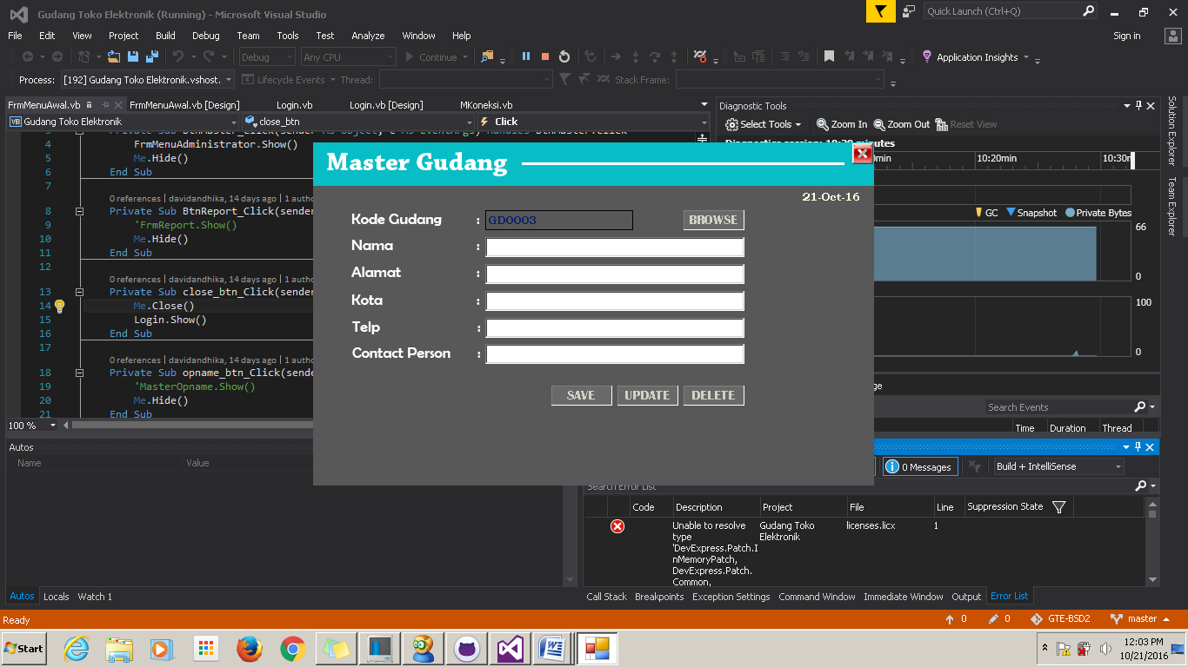

Gambar Modul Gudang

1. Testing Input Barang

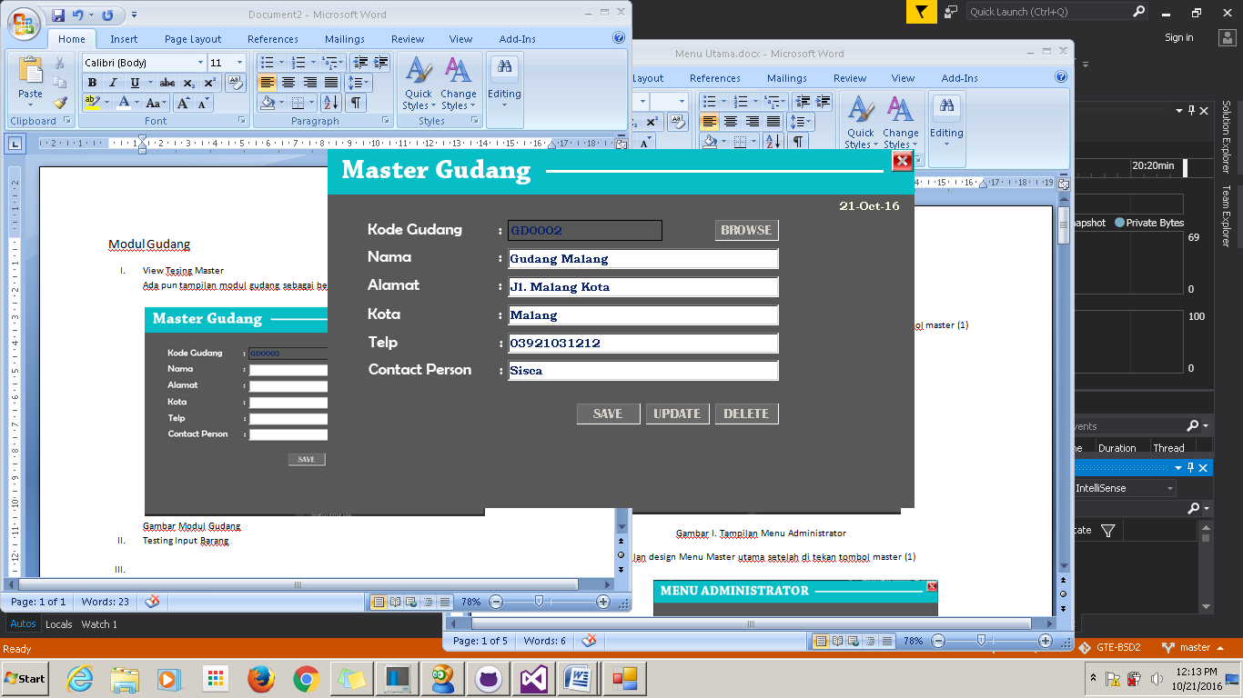

Jika nama lebih dari 15 maka akan keluar pesan error, ini terjadi karena settingan awal di database untuk gudang adalah :

|  |
| --- |
| Database Gudang |
| CREATE TABLE GUDANG  (  KDGUDANG VARCHAR2(8) CONSTRAINT PK_GUDANG PRIMARY KEY,  NMGUDANG VARCHAR2(15),  ALAMAT VARCHAR2(100),  KOTA VARCHAR2(20),  TELP VARCHAR2(12),  PIC VARCHAR2(20)  ); |

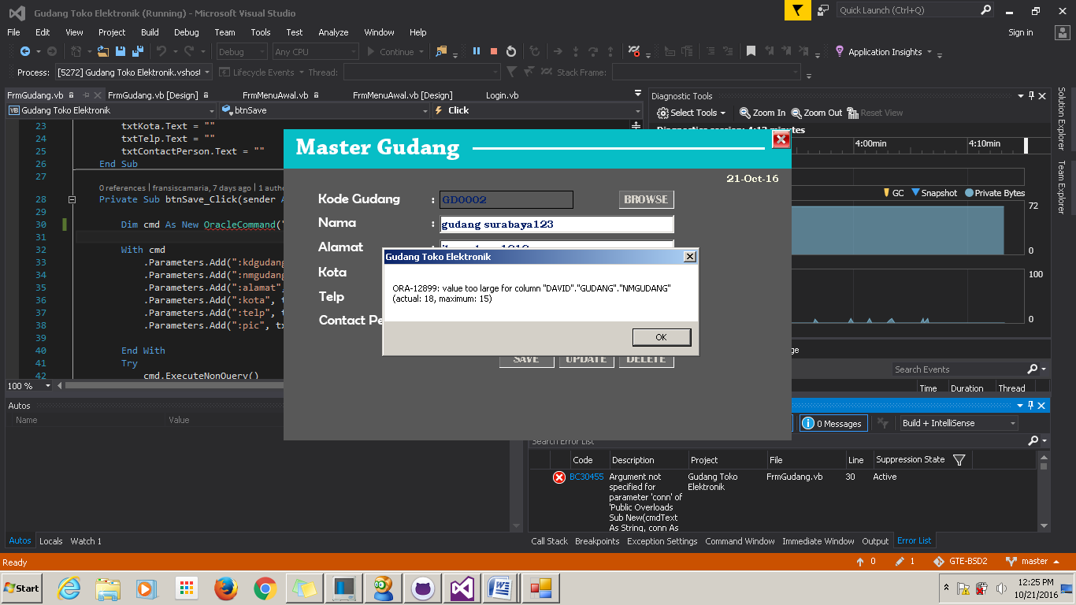

Jika data Benar Maka akan muncul pesan data disimpan

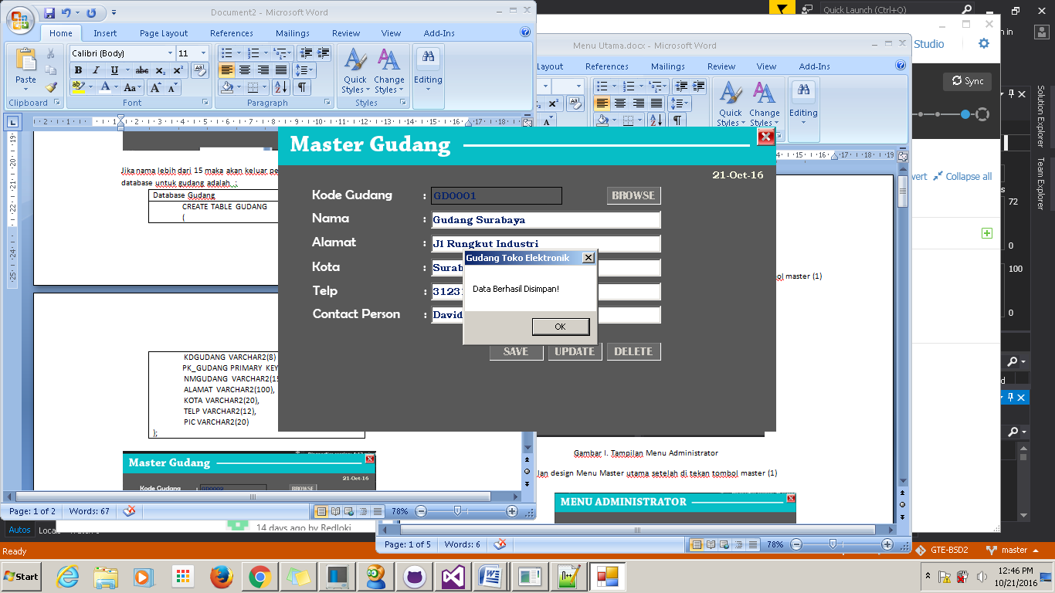

Jika sudah tersimpan maka kode gudang akan bertambah automatis (1)

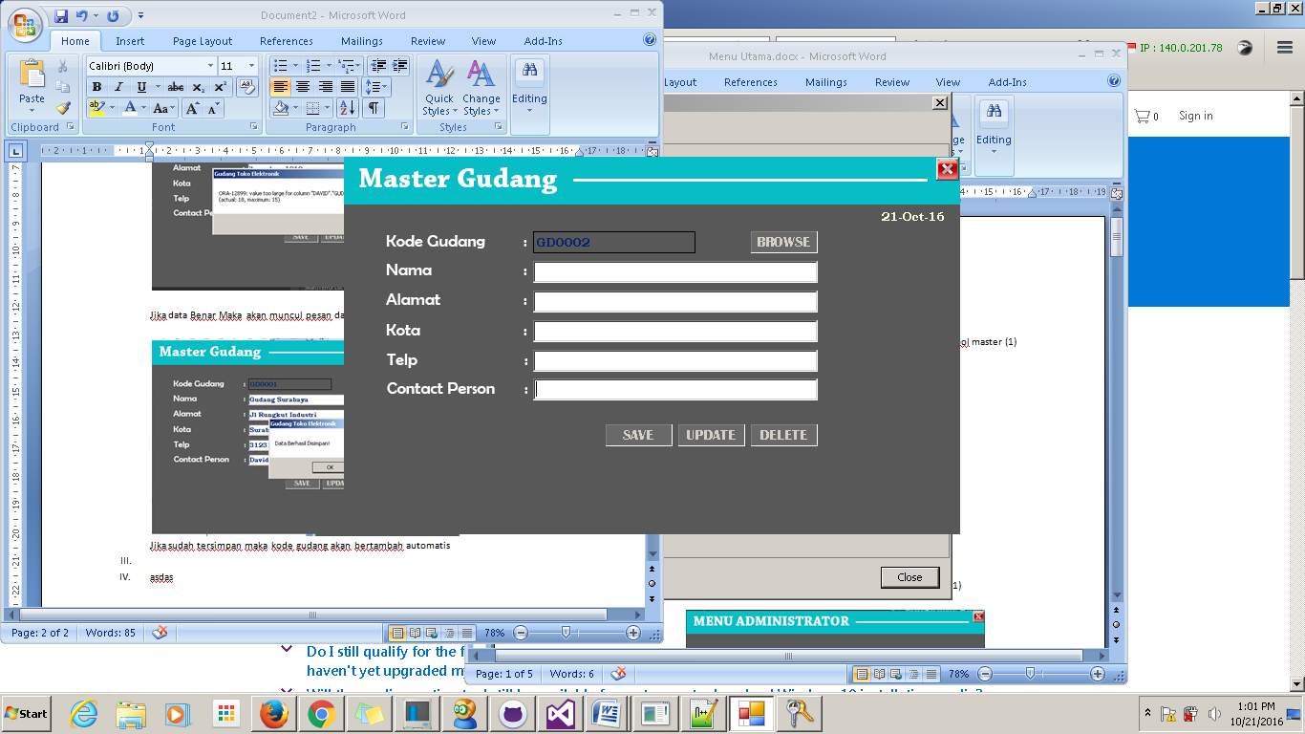

1. Browse Barang dan Update

Saat di tekan bowser maka akan terlihat tampilan sebagai berikut

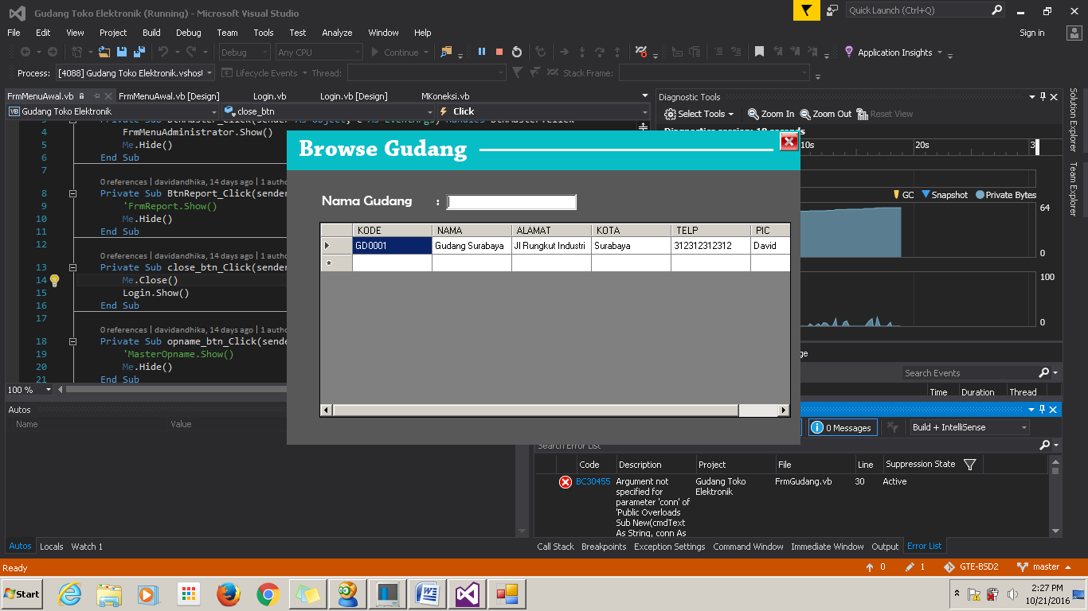

Jika di klik maka akan masuk ke master gudang

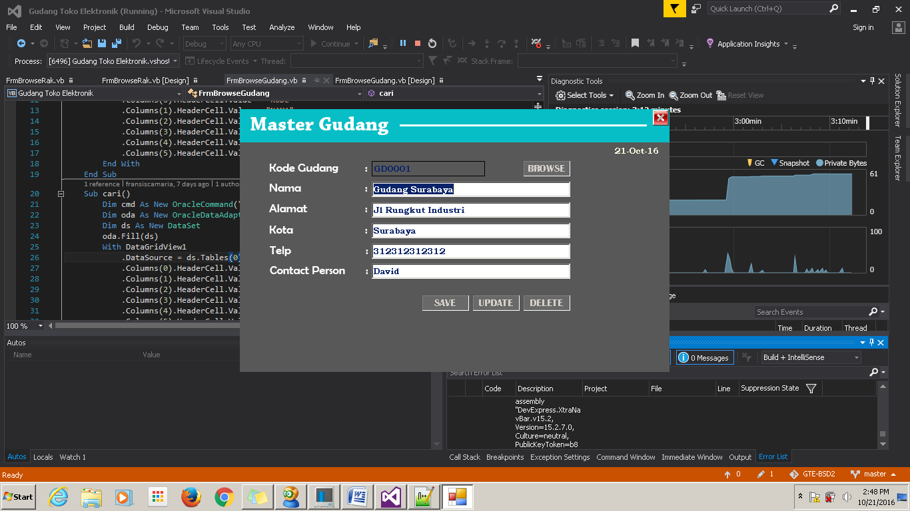

Saat tombol update ditekan maka akan gudang akan terupdate

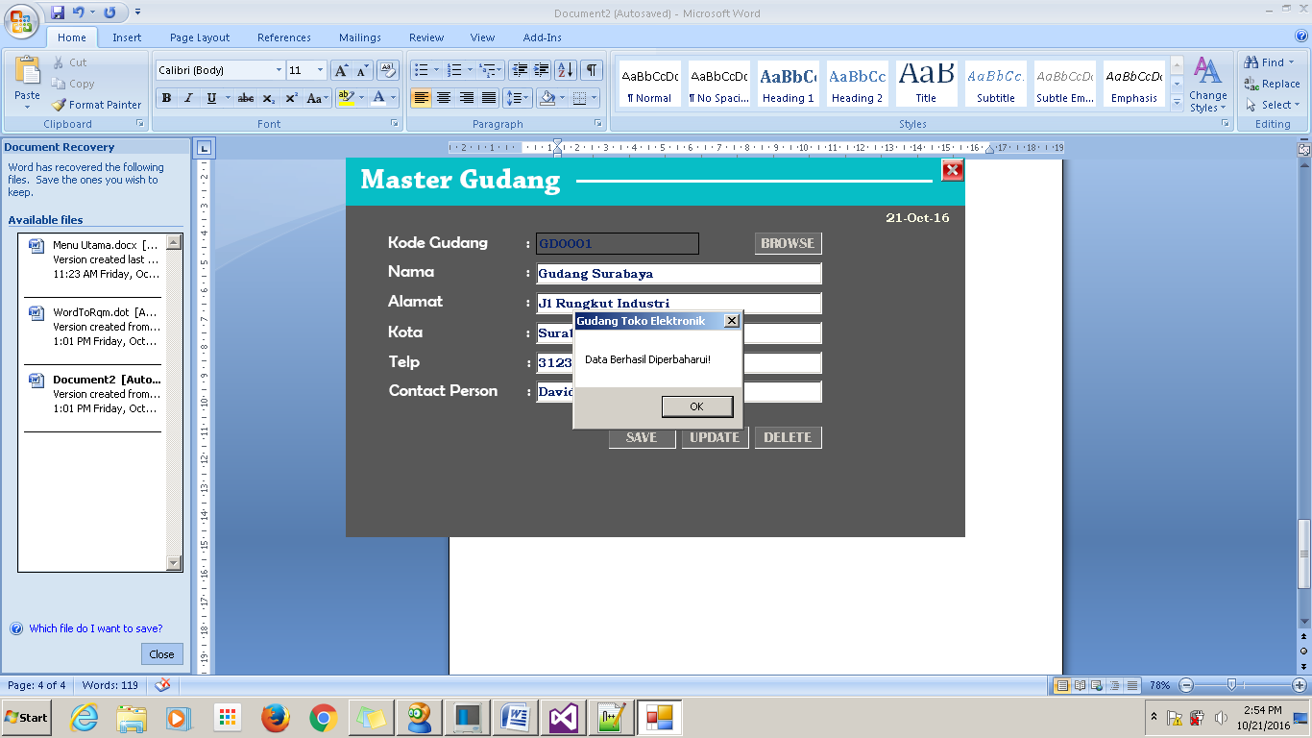

1. Menghapus barang

Saat ditekan tombol delete maka data di database akan terhapus

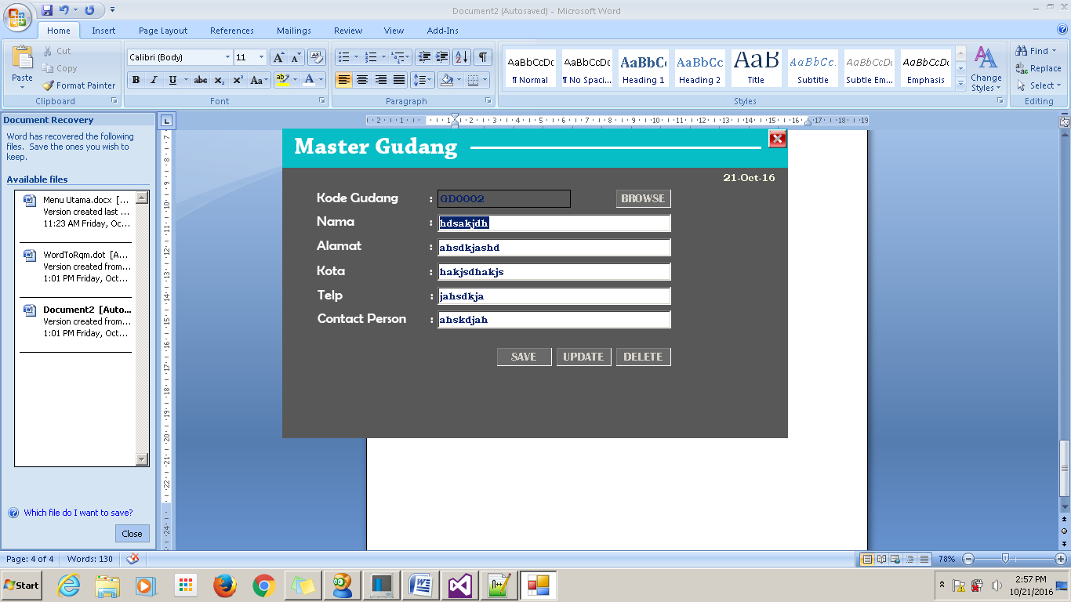

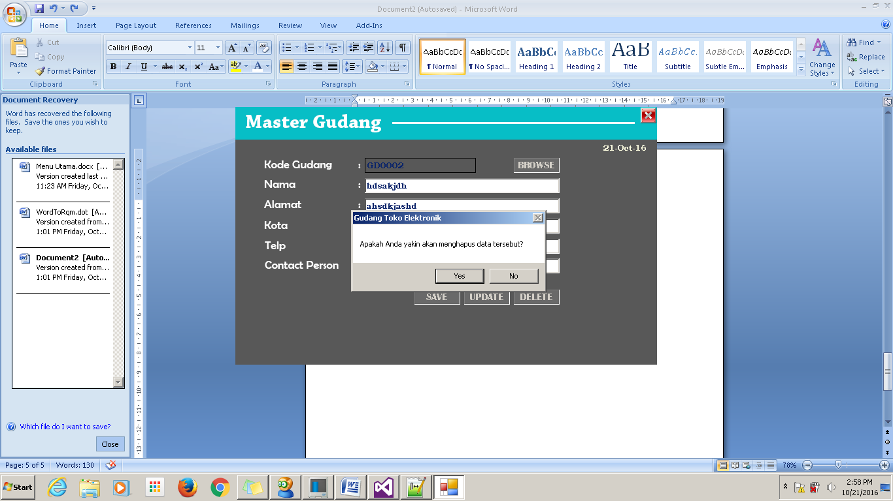

Data telah di hapus

